COMMUNIQUE DE PRESSE

Castelsarrasin, le 23 février 2022

Un nom pour votre futur centre aquatique

La Communauté de Communes Terres des Confluences a souhaité faire appel à la créativité des habitants du territoire pour trouver le nom du futur équipemment intercommunal.

Pour rappel, afin de mieux répondre aux besoins liés à l’apprentissage de la natation scolaire, de développer une pratique aquatique grand public et sportive, la Communauté de Communes a souhaité doter son territoire d’un équipement aquatique couvert accessible toute l’année. Projet structurant pour le territoire et répondant aux attentes fortes des habitants et associations, le futur centre aquatique se concrétise et proposera à chaque usager une offre adaptée.
Pour créer une cohésion et une adhésion du projet par les habitants du territoire, le bureau communautaire ainsi que les élus de la commission communication ont décidé de mettre en place une démarche de concertation pour le nom du futur centre aquatique intercommunal auprès des habitants du territoire. Cette démarche a été lancée en janvier via le bulletin intercommunal et elle prendra fin le 3 mars.
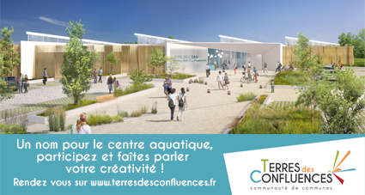
Suite à l’appel à idées, les élus du bureau communautaire sélectionneront les trois noms qui reviennent le plus pour les soumettre à tous les édiles du territoire, à la conférence des maires du 22 mars 2022.
A vos méninges et rendez-vous sur la page d’accueil du site internet de la Communauté de Communes. Le nom proposé doit être original, esthétique, court et bien sur doit avoir un rapport avec l’eau pour être en adéquation avec l’équipement. Il doit s’agir d’un nom commun, tous les noms propres et les noms de personnes célèbres sont exclus.
Les résultats de la concertation seront en ligne dès la première semaine du mois d’Avril !
Rendez-vous sur le site internet de la Communauté de communes Terres des Confluences www.terresdesconfluences.fr – ou directement sur le questionnaire en ligne : https://framaforms.org/un-nom-pour-le-futur-centre-aquatique-1636457151
> Pour plus de renseignements ou tout accompagnement :
Contacter le service relations à l’usager.
Mail : accueil@terresdesconfluences.fr - Tél. : 05 63 95 56 00

